ΤΙ ΕΙΝΑΙ ΤΟ ΙΣΤΟΡΙΚΟ ΕΓΓΡΑΦΩΝ ΤΟΥ ΜΑΘΗΤΗ
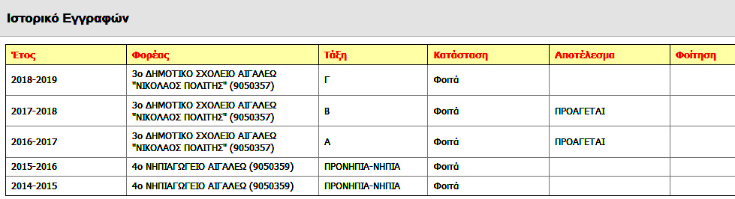
Το ιστορικό εγγραφών είναι ένας πίνακας, στον οποίο εμφανίζονται όλες οι φοιτήσεις του μαθητή κατά τα παρελθόντα σχολικά έτη (και όχι μόνο, όπως θα δούμε στη συνέχεια). Για να φτάσουμε εκεί ακολουθούμε τη διαδρομή ΜΑΘΗΤΕΣ – ΚΑΤΑΛΟΓΟΣ ΜΑΘΗΤΩΝ ΚΑΙ ΑΝΑΛΥΤΙΚΑ ΣΤΟΙΧΕΙΑ ΜΑΘΗΤΗ – Γρανάζι μαθητή – ΣΤΟΙΧΕΙΑ ΕΓΓΡΑΦΗΣ:

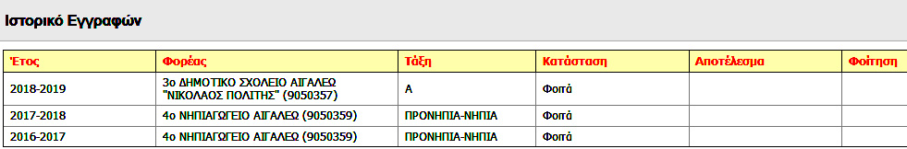
Ποια είναι η χρησιμότητά του: Ένα δημοτικό σχολείο, για παράδειγμα, μπορεί (και πρέπει) να ελέγξει το ιστορικό εγγραφών των μαθητών της Α΄ τάξης για να βεβαιωθεί ότι έχει πάρει τα σωστά παιδιά, αφού εκεί θα δει τη φοίτησή τους στο Νηπιαγωγείο:

(Την ίδια ακριβώς εικόνα θα δει και το νηπιαγωγείο, αν μπει στην περασμένη σχολική χρονιά και ελέγξει το ιστορικό εγγραφών των νηπίων που αποφοίτησαν).

Επίσης, το ιστορικό εγγραφών είναι ένα πολύ χρήσιμο εργαλείο ελέγχου στην περίπτωση που χρειαστεί να προσθέσουμε έναν μαθητή στη σχολική μας μονάδα, όχι μέσω αποδοχής ενός αιτήματος μετεγγραφής αλλά αναζητώντας το παιδί στο σύστημα (μέσα από τις ΝΕΕΣ ΕΓΓΡΑΦΕΣ ΜΑΘΗΤΩΝ) και τραβώντας το από κάποιο άλλο σχολείο στο δικό μας. Στη συνέχεια, ο έλεγχος του ιστορικού εγγραφών του μαθητή θα μας δείξει αν πραγματοποιήσαμε σωστά τη διαδικασία.

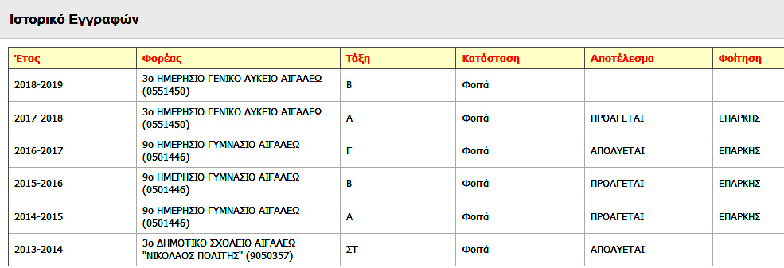
Αξιοσημείωτο τέλος είναι ότι το ιστορικό εγγραφών συνεχίζει να ενημερώνεται, έστω κι αν ο μαθητής έχει πλέον αποχωρήσει από το σχολείο μας. Δεν έχετε παρά να επιστρέψετε σε κάποια περασμένη σχολική χρονιά, να επιλέξετε έναν μαθητή και να δείτε πού βρίσκεται σήμερα. Το ακόλουθο παράδειγμα αφορά μαθητή που αποφοίτησε το καλοκαίρι του 2014 από το δημοτικό σχολείο:
Αν παρ’ ελπίδα δε βλέπετε σε κάποιον μαθητή το αναμενόμενο ιστορικό εγγραφών, επικοινωνήστε με τη Διεύθυνση Εκπαίδευσης.
Υπεύθυνος myschool Π.Ε Ιωαννίνων Κατσαντώνης Αθανάσιος

